วันที่ 23 มีนาคม 2569
- โรงยิม1 ไฟส่องสว่างภายในห้องพักไม่ติดทั้งหมด 5 หลอด หลังทำการแก้ไขสามารถเปิดปิดใช้งานได้ตามปกติ
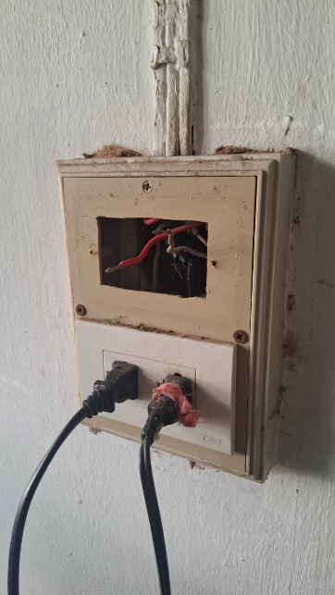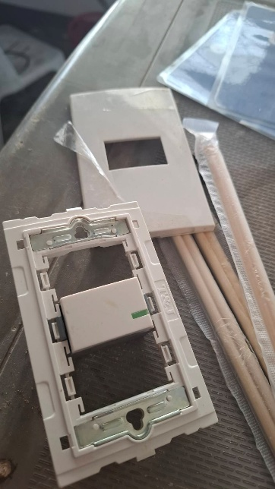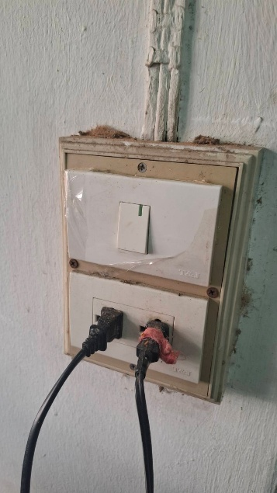
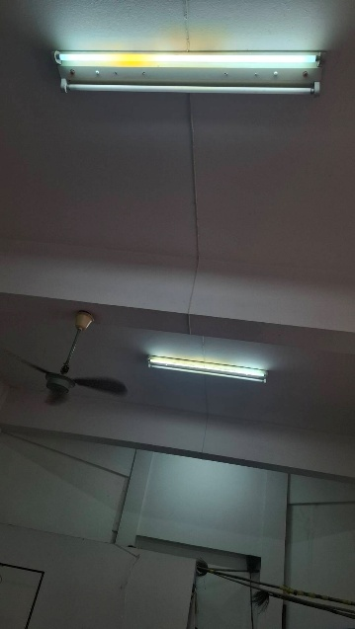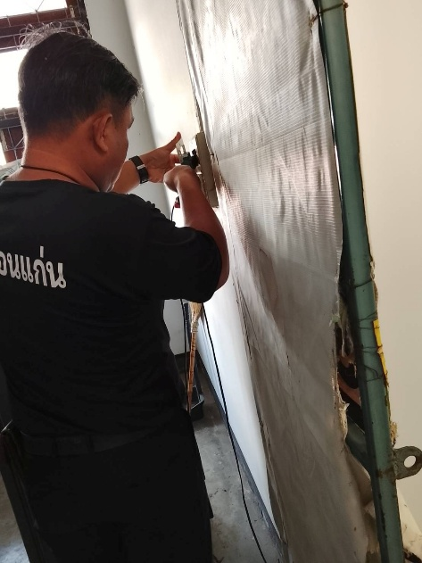

วันที่ 24 มีนาคม 2569
- เจ้าหน้าที่ช่วยเก็บลู่ว่ายน้ำ ที่อาคารสระว่ายน้ำ
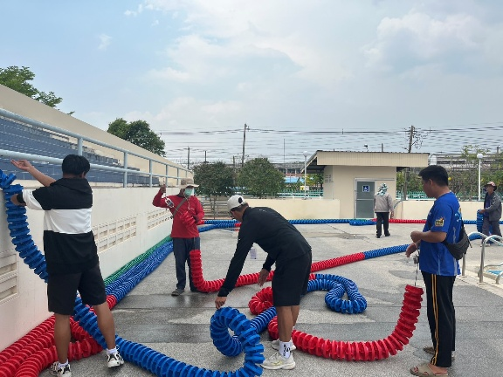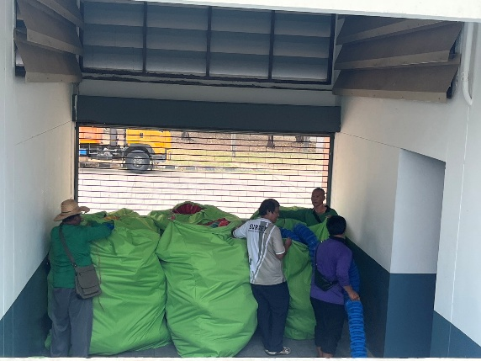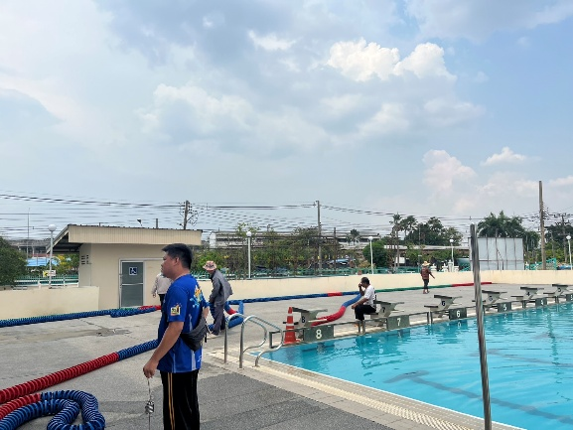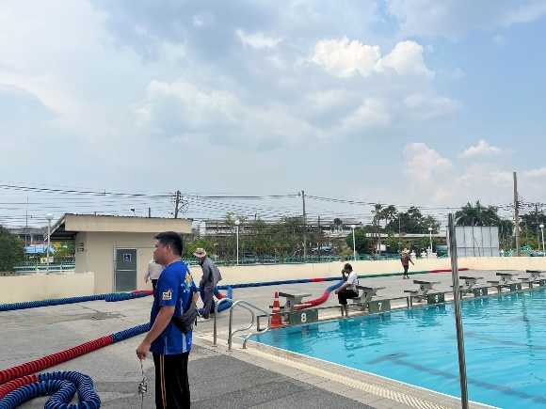

วันที่ 31 มีนาคม 2569
- รายงานผลปฏิบัติงานตรวจเช็คระบบสูบน้ำโรงซ่อมนอกเกิดจากระบบตู้คอนโทรลปั๊มน้ำ ตัดการทำงานส่วนตัวปั๊มน้ำยังใช้งานได้ปกติ หลังทำการแก้ไข ทดลองเปิดใช้งานประมาณ40นาที สามารถดูดน้ำใช้งานได้ตามปกติครับ
